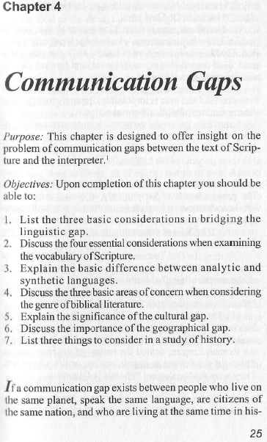 | Capitolul 4  Dezacorduri în comunicare  Scopul: Acest capitol este menit să vă dea o viziune mai clară asupra problemelor legate de dezacordurile în comunicare dintre textul Scripturii și cel/cea care o interpretează.  Ținta: După parcurgerea acestui capitol ar trebui să știți să:  - Înșirați cele trei deliberări fundamentale pentru a trece peste dezacordul lingvistic.  - Discutați cele patru deliberări esențiale pentru examinarea vocabularului biblic.  - Explicați diferența de bază dintre limbile analitice și cele sintetice.  - Discutați cele trei domenii fundamentale în analiza stilului literar al Bibliei.  - Explicați semnificația dezacordului cultural.  - Discutați importanța dezacordului geografic.  - Enumerați trei lucruri care trebuie luate în considerare într-un studiu istoric.  Dacă între oamenii care trăiesc pe aceeași planetă, vorbesc aceeași limbă, sunt cetățeni ai aceleiași națiuni și trăiesc în aceeași perioadă de timp din istorie există dezacorduri în comunicare, este rațional să presupunem că există bariere și în comunicarea de la Dumnezeu la om.
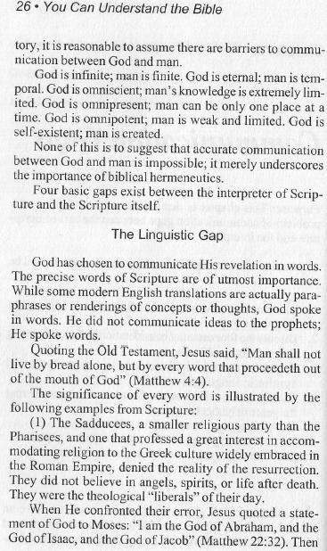 | Dumnezeu este infinit; omul este finit. Dumnezeu este etern; omul este temporal. Dumnezeu este omniscient (atotștiutor); cunoștințele omului sunt extrem de limitate. Dumnezeu este omniprezent; omul poate fi doar într-un singur loc în același timp. Dumnezeu este omnipotent; omul este slab și limitat. Dumnezeu este de la sine existent; omul a fost creat.  Niciuna dintre aceste constatări nu au scopul să insinueze că o comunicare precisă între Dumnezeu și om ar fi imposibilă; ele doar accentuează importanța hermeneuticii biblice.  Există patru dezacorduri fundamentale dintre interpretul Scripturii și Scriptura însăși.  Dezacordul lingvistic  Dumnezeu a ales să-și comunice revelațiile în cuvinte. Cuvintele precise ale Scripturii sunt de o importanță maximă. În timp ce unele traduceri moderne în limba engleză sunt de fapt parafrazări sau redări a unor gânduri sau concepții, Dumnezeu a vorbit în cuvinte. El nu a comunicat profeților idei, ci a spus cuvinte.  Isus a citat din Vechiul Testament și a spus: ” Omul nu trăieşte numai cu pâine, ci cu orice cuvânt care iese din gura lui Dumnezeu” (Matei 4:4).  Următoarele exemple din Scriptură ilustrează semnificația fiecărui cuvânt:  (1) Saducheii, un partid religios mai mic decât cel al fariseilor și care a declarat un mare interes în a adapta religia iudaică la cultura elenistică atât de răspândită în Imperiul Roman, tăgăduiau realitatea reînvierii. Ei nu credeau în îngeri, spirite sau viață după moarte. Ei erau religioșii liberali din zilele lor.  Când a înfruntat greșeala lor, Isus a citat o afirmație făcută de Dumnezeu lui Moise: ”Eu sunt Dumnezeul lui Avraam, Dumnezeul lui
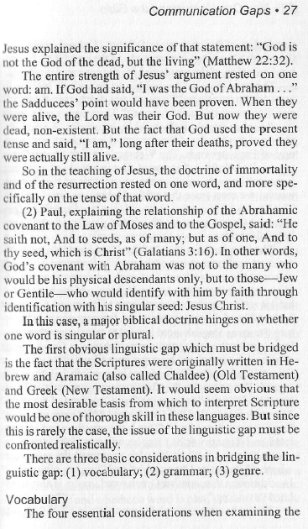 | Isaac, şi Dumnezeul lui Iacov” (Matei 22:32). Apoi Isus a explicat semnificația acestei afirmații: ” Dumnezeu nu este un Dumnezeu al celor morţi, ci al celor vii” (Matei 22:32).  Întreaga tărie a argumentului lui Isus consta într-un singur cuvânt: sunt. Dacă Dumnezeu ar fi spus ”Eu am fost Dumnezeul lui Avraam …”, opinia Saducheilor ar fi fost dovedită: când ei erau în viață, Domnul a fost Dumnezeul lor. Dar acum ei sunt morți, inexistenți. Dar faptul că Dumnezeu a folosit timpul prezent și a spus ”Eu sunt”, mult timp după moartea lor, a dovedit că ei de fapt încă erau în viață.  Deci în învățătura lui Isus, doctrina nemuririi și a învierii se baza pe un cuvânt, mai precis pe timpul verbal al acestui cuvânt.  (2) Când explica legătura dintre legămantul făcut cu Avraam, legea lui Moise și Evanghelie, Pavel a spus: ”Nu zice: „Şi seminţelor” (ca şi cum ar fi vorba de mai multe), ci ca şi cum ar fi vorba numai de una: „Şi seminţei tale”, adică Hristos” (Galateni 3:16). Cu alte cuvinte, legamântul lui Dumnezeu cu Avraam a fost facut nu doar pentru cei care aveau să-i fie urmași fizici, ci pentru cei (iudei sau păgâni) care urmau să se identifice cu el în credință, prin identificarea cu unica lui sămânță: Isus Cristos.  În acest caz, o doctrină biblică importantă atârnă doar de numerotarea unui cuvânt (sigular sau plural).  Primul dezacord lingvistic evident peste care trebuie să trecem este faptul că Biblia originală a fost scrisă în ebraică, aramaică/haldee (Vechiul Testament) și greacă (Noul Testament). Evident că la baza interpretării Bibliei ar trebui să stea cunoașterea temeinică a acestor trei limbi. Dar pentru că aceasta se întâlnește foarte rar, tema dezacordului lingvistic trebuie confruntată în mod realistic.  Există trei deliberări fundamentale pentru a trece peste dezacordul lingvistic: (1) vocabularul; (2) gramatica; (3) genul literar.
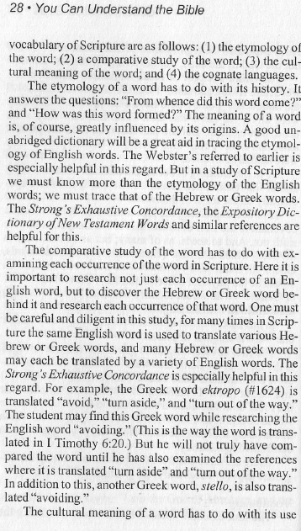 | Vocabularul  Cele patru deliberări esențiale pentru analiza vocabularului biblic sunt: (1) originea cuvântului (etimologia); (2) un studiu comparativ al cuvântului; (3) însemnătatea culturală a cuvântului; și (4) limbile înrudite.  Etimologia cuvântului se ocupă cu istoria lui și dă răspuns întrebărilor: ”De unde provine cuvântul?” și ”Cum a fost format?”. Însemnătatea cuvântului este, bineînțeles, influențată de originea lui. Un dicționar bun, complet ar fi un mare ajutor în a urmări etimologia cuvintelor românești. Dicționarul Explicativ (DEX) ar fi de mare ajutor. Însă în studiul Scripturii trebuie să știm mai mult decât doar etimologia cuvintelor românești: trebuie s-o urmărim pe cea a cuvintelor ebraice sau grecești. Sunt diferite concordanțe și dicționare biblice care pot ajuta în acest sens.  Studiul comparativ al cuvântului se ocupă cu examinarea fiecărei apariții a cuvântului în Scriptură. Este important a cerceta nu numai fiecare apariție a cuvântului românesc, ci de asemenea a descoperi cuvântul ebraic sau grecesc din spatele lui și fiecare apariție a acestora. Pentru acest studiu se cere multă grijă și sârguință, deoarece în multe pasaje ale Scripturii același cuvânt românesc este folosit pentru a traduce diverse cuvinte ebraice sau grecești și multe cuvinte ebraice sau grecești pot fi traduse cu diverse cuvinte românești. Concordanța Strong’s oferă ajutor în acest sens. De exemplu, cuvântul grecesc ekropo este tradus cu ”a evita/a se feri de”, ”a devia” și ”a se abate din drum”. Studentul ar putea găsi acest cuvânt grecesc cercetând cuvântul românesc ”a se feri” (așa este tradus în 1 Timotei 6:20). Dar el nu va putea face comparația cu adevărat până ce va examina și pasajele unde ekropo este tradus cu ”a devia” și ”a se abate din drum”. În plus, și cuvântul grecesc stello este tradus cu ”a se feri”.  Semnificația culturală a unui cuvânt se ocupă cu întrebuințarea și însemnătatea lui în cadrul cultural respectiv din Scriptură. De exemplu,
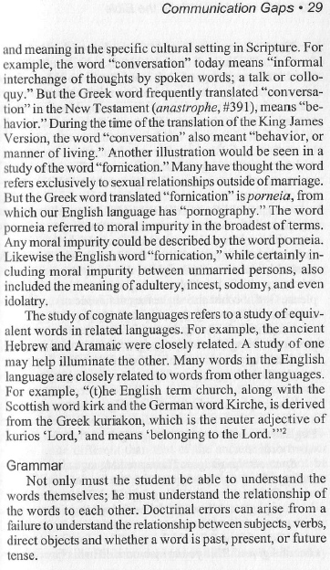 | cuvântul ”conversație” în zilele noastre înseamnă ”schimb reciproc de gânduri prin cuvinte vorbite; o convorbire sau discuție”. Cuvântul grecesc care în Noul Testament a fost deseori tradus ca însemnând ”conversație” (anastrophe) înseamnă de fapt ”comportament”. În timpul traducerii versiunii King James, cuvântul ”conversație” se referea de asemenea la ”comportament” sau ”mod de viață”. O altă ilustrație se poate observa în studiul cuvântului ”preacurvie”. Mulți oameni gândesc că expresia se referă doar la relația sexuală în afara căsătoriei, dar cuvântul grecesc tradus ”preacurvie” este porneia, din care limba noastră română își trage cuvântul ”pornografie”. Cuvântul porneia se referea la necurăția morală în cel mai vast sens al cuvântului. Fiecare impuritate morală putea fi descrisă prin cuvântul porneia. Asemănător cuvântului ”preacurvie”, care de obicei se referă la necurăția morală dintre persoane necăsătorite, de asemenea cuprinde semnificația adulterului, incestului, sodomiei și chiar și idolatria.  Studiul limbilor înrudite se ocupă cu analizarea cuvintelor cu aceeași semnificație din limbi apropiate. De exemplu, ebraica și aramaica erau foarte asemănătoare. Studiind una din aceste două limbi ați putea înțelege și pe cealaltă. Multe cuvinte ale limbii române sunt înrudite cu expresii din alte limbi; la fel este și cu multe expresii din limba engleză. De exemplu, cuvântul englezesc ”church” (biserică), la fel ca și cuvântul scoțian kirk și germanul Kirche, provine din grecescul kuriakon, care este adjectivul neutru al cuvântului kurios (domn) și înseamnă ”aparținând Domnului”.  Gramatica  Un student trebuie nu doar să fie capabil să înțeleagă cuvintele folosite, ci de asemenea relația dintre ele. Pot apărea greșeli doctrinare din cauza eșecului în a înțelege relația dintre subiecte, verbe, obiecte directe sau timpuri verbale (trecut, prezent sau viitor).
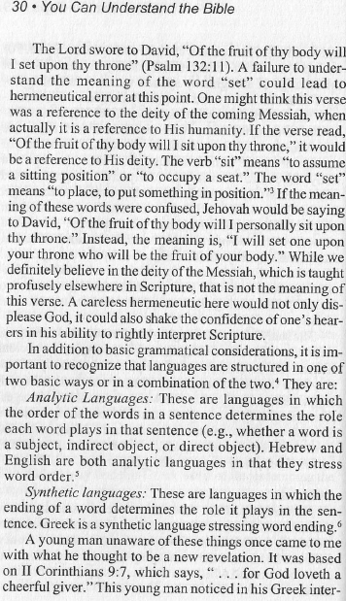 | Dumnezeu a jurat lui David: „Voi pune pe scaunul tău de domnie un fiu din trupul tău” (Psalmul 132:11). Neînțelegerea cuvântului ”a pune” (engl. set) ar putea duce la greșeli hermeneutice în acest pasaj. S-ar putea înțelege de exemplu că acest verset se referea la divinitatea lui Mesia care urma să vină, când de fapt se referea la umanitatea Lui. Dacă versetul ar fi fost ”Voi ședea pe scaunul tău de domnie ca fiu din trupul tău”, aceasta ar fi indicat divinitatea Lui. Verbul ”a ședea” înseamnă ”a lua o poziție de ședere” sau ”a ocupa un loc”. Verbul ”a pune” înseamnă ”a plasa, a pune ceva într-o anumită poziție”. Dacă semnificația acestor cuvinte ar fi fost confundată, Iehova ar fi spus lui David: ”Voi ședea personal pe scaunul tău de domnie ca fiu din trupul tău”. Semnificația însă este ”Voi pune pe scaunul tău de domnie un fiu care va fi roada trupului tău”. Pe când noi suntem convinși de divinitatea lui Mesia, care este arătată și în multe alte pasaje biblice, aceasta totuși nu este însemnătatea versetului. O hermeneutică neglijentă nu doar că i-ar displace lui Dumnezeu, ci de asemenea ar zgudui certitudinea ascultătorului în legătură cu abilitatea de a interpreta Scriptura corect.  Pe lângă deliberările gramaticale de bază este importantă recunoașterea faptului că există două moduri fundamentale (și combinația lor) după care sunt structurate limbile. Ele sunt:  Limbi analitice: Acestea sunt limbi în care ordinea cuvintelor dintr-o propoziție determină rolul fiecărui cuvânt în propoziția respectivă (de exemplu dacă un cuvânt este subiect, obiect indirect sau direct). Ebraica și engleza sunt limbi analitice în care ordinea cuvintelor este accentuată.  Limbi sintetice: Acestea sunt limbi în care sfârșitul cuvântului determină rolul fiecărui cuvânt într-o propoziție. Limba română și greacă sunt limbi sintetice în care se accentuează sfârșitul cuvântului.  Un tânăr care nu era conștient de aceste lucruri a venit la mine într-o zi cu ceea ce el credea că ar fi o nouă revelație bazată pe 2 Corinteni 9:7, care spune: ”... pe cine dă cu bucurie, îl iubeşte Dumnezeu” (în engl.: ”Dumnezeu iubește pe cel ce dă cu bucurie”). Acest tânăr,
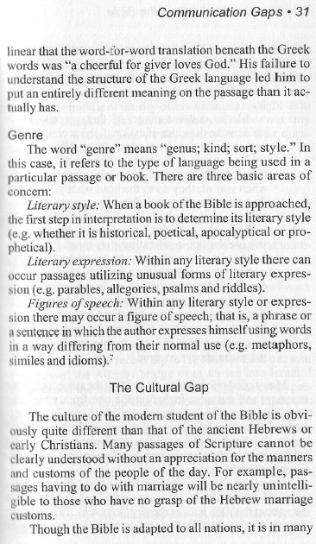 | în interpretarea lui grecească, a observat că traducerea cuvânt-cu-cuvânt de sub cuvintele grecești era ”cel ce dă cu bucurie Îl iubește pe Dumnezeu”. Eșecul lui de a înțelege structura limbii grecești l-a făcut să dea pasajului o cu totul altă însemnătate decât cea pe care o avea de fapt.  Genul literar  Cuvântul ”gen” înseamnă ”fel; tip; categorie; stil.” În acest caz, se referă la tipul de limbă folosit într-un pasaj sau într-o carte anume. Cele trei domenii fundamentale sunt:  Stilul literar: Când se abordează una dintre cărțile Bibliei, primul pas în interpretare este de a determina stilul ei literar (de exemplu dacă este istorică, poetică, apocaliptică sau profetică).  Expresii literare: În cadrul fiecărui stil literar pot apărea pasaje în care sunt folosite forme de expresii literare neobișnuite (de exemplu pilde, alegorii, psalmi sau ghicitori).  Figurile de stil: În cadrul fiecărui stil sau fiecărei expresii literare pot apărea figuri de stil, adică fraze sau propoziții în care autorul se exprimă folosind cuvinte într-un mod diferit de întrebuințarea lor obișnuită (de exemplu metafore, comparații sau limbaje specifice).  Dezacordul cultural  Cultura studentului modern al Bibliei este în mod evident complet diferită de cea a evreilor sau creștinilor de demult. Multe pasaje ale Scripturii nu pot fi înțelese clar fără a cunoaște manierele și deprinderile oamenilor de atunci. De exemplu, pasajele care vorbesc despre căsătorie ar fi aproape enigmatice celor care nu au nici un habar de datinile evreiești în legătură cu căsătoria.  Cu toate că Biblia se adresează tuturor națiunilor, în multe puncte de vedere ea este o carte orientală. Ea reprezintă felul de gândire și
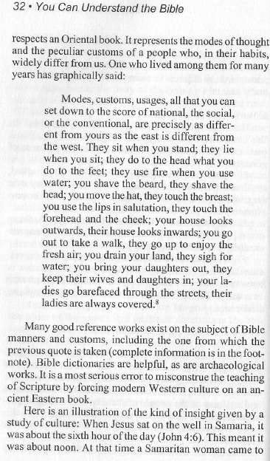 | obiceiurile specifice a unor oameni care, în obiceiurile lor, se deosebesc mult de noi. Un om care a trăit printre ei pentru mulți ani a scris:  Maniere, datine, obiceiuri, toate lucrurile care în miezul lor se pot numi naționale, sociale sau convenționale, sunt exact așa de diferite de cele cunoscute de tine precum estul este diferit de vest. Ei se așează când tu te ridici; stau întinși când tu te așezi; dau capului ce tu dai picioarelor; folosesc foc când tu folosești apă; tu îți bărbierești barba, ei capul; tu îți scoți pălăria, ei își ating pieptul; tu folosești buzele pentru a saluta, ei ating fruntea și obrazul; casa ta dă înspre stradă, casele lor au curtea pe dinăuntru; tu ieși afară să faci o plimbare, ei urcă pentru a savura aerul curat; tu îți deshidratezi pământul, ei suspină după apă; tu îți scoți fiicele afară, ei își țin fiicele și soțiile înăuntru; femeile tale merg pe străzi cu fețele descoperile, femeile lor întotdeauna sunt acoperite.  Există multe cărți referitoare la subiectul obiceiurilor și datinelor biblice, inclusiv cea din care a fost luată citatul de mai sus (informațiile complete se găsesc la nota de subsol). Dicționarele biblice, precum și lucrări arheologice sunt foarte utile. Este o eroare foarte serioasă să interpretăm greșit învățăturile Scripturii impunând cultura modernă occidentală unei cărți antice, orientale.  Ilustrația de mai jos arată felul în care un studiu cultural poate da o viziune mai clară: Când Isus stătea la fântână în Samaria, era în jur de ora a șasea a zilei (Ioan 4:6), deci era aproape de amiază. La ora aceea o femeie samariteancă a venit să scoată apă din fântână, ceea ce era
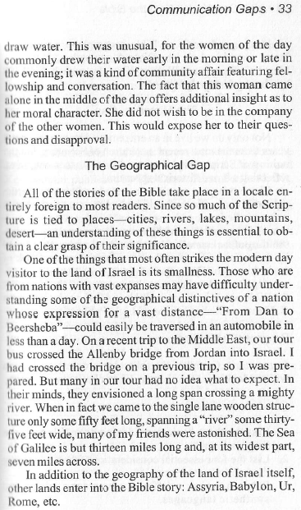 | neobișnuit, pentru că femeile de atunci obișnuiau să scoată apă dimineața sau seara târziu; era ca un fel de chestiune de colectivitate pentru părtășie și conversație. Faptul că această femeie a venit singură la mijlocul zilei oferă o lămurire mai clară despre caracterul ei moral. Ea nu-și dorea să fie în compania celorlalte femei, pentru că aceasta ar fi expus-o multor întrebări și dezaprobări.  Dezacordul geografic  Toate istorisirile din Biblie au loc într-o locație cu totul necunoscută celor mai mulți cititori. Deoarece o mare parte a Scripturii este legată de locații (orașe, râuri, lacuri, munți, deșerturi), este esențial a înțelege semnificația lor.  Unul dintre lucrurile care de cele mai multe ori izbește privirile vizitatorilor moderni ai Israelului este micimea lui. Cei care provin din națiuni cu țări foarte întinse pot avea dificultăți în a înțelege formele geografice unei națiuni a cărei expresii pentru o distanță vastă – ”de la Dan la Beerșeba” – poate fi traversată cu ușurință cu un automobil în mai puțin de o zi. Într-o călătorie recentă spre Orientul Mijlociu, autobuzul nostru a traversat podul Allenby din Iordania spre Israel. Eu traversasem podul într-o călătorie precedentă, deci eram pregătit; însă mulți din turneul nostru nu aveau idee la ce să se aștepte. În mințile lor își imaginau un pod lung care traversa un râu măreț. Când am ajuns la o structură de lemn cu o singură bandă de circulație de doar 15 m lungime care trecea peste un ”râu” de vreo 10 m, mulți dintre prietenii mei au fost surprinși. Marea Galileii este de doar 13 mile lungime și, în cea mai lată parte a ei, 7 mile lățime.  Pe lângă geografia țării Israel, multe alte țări intră în istoria Bibliei: Asiria, Babilonul, Ur, Roma etc.
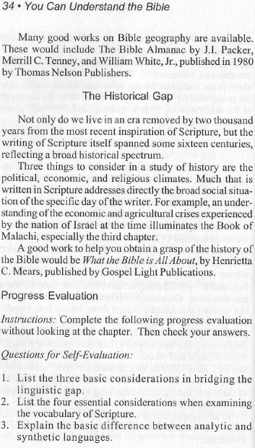 | Există multe cărți bune despre geografia Biblică. Acestea includ The Bible Almanac de J. I. Packer, Merrill C. Tenney și William White, Jr., publicată în 1980 de Thomas Nelson Publishers.  Dezacordul istoric  Nu doar că trăim într-o eră la o depărtare de două mii de ani de cea mai recentă inspirație a Scripturii, dar și scrierea Scripturii însăși s-a întins pe aproximativ șaisprezece secole, reflectând un vast spectru istoric.  Trei lucruri care ar trebui considerate în studiul istoriei sunt climatul politic, economic și religios. Multe lucruri scrise în Scriptură se preocupă direct de situația socială din zilele scriitorului. De exemplu, înțelegerea crizei economice și agricole experimentată de națiunea Israelului în timpul lui Maleahi, lămurește cartea lui, în special capitolul trei.  Cartea What is the Bible All About (Despre ce este vorba în Biblie) de Henrietta C. Mears, publicată de Gospel Light Publications, vă poate ajuta să obțineți o imagine mai clară asupra istoriei Bibliei.  Evaluarea progresului  Instrucțiuni: Completați evaluarea progresului de mai jos fără a vă uita la capitolul parcurs. Verificați apoi răspunsul.  Teme pentru evaluarea personală:  - Înșirați cele trei deliberări fundamentale pentru a trece peste dezacordul lingvistic.  - Înșirați cele patru deliberări esențiale pentru examinarea vocabularului biblic.
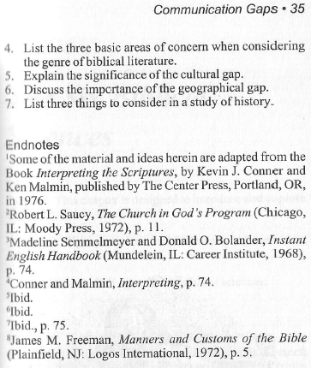 | - Explicați diferența de bază dintre limbile analitice și cele sintetice.  - Discutați cele trei domenii fundamentale în analiza stilului literar al Bibliei.  - Explicați semnificația dezacordului cultural.  - Discutați importanța dezacordului geografic.  - Enumerați trei lucruri care trebuie luate în considerare într-un studiu istoric.

